Martes
24
de Noviembre

6° de Primaria
Ciencias Naturales

El estudio de los fósiles

Aprendizaje esperado: Explica que los seres vivos y el medio natural han cambiado a través del tiempo, y la importancia de los fósiles en la reconstrucción de la vida en el pasado.

Énfasis: Elaborar modelos de fósiles para observar las condiciones en las que estos se forman, conocer la historia de algunos investigadores que estudian los fósiles.

¿Qué vamos a aprender?

Explicarás que los seres vivos y el medio natural han cambiado a través del tiempo, y la importancia de los fósiles en la reconstrucción de la vida en el pasado.

Para explorar más sobre el tema, puedes consultar el libro de texto de Ciencias Naturales de 6º, se explica el tema a partir de la página 54

https://libros.conaliteg.gob.mx/20/P6CNA.htm#page/54

¿Qué hacemos?

En clases anteriores vistes que los seres vivos y el medio natural han cambiado a través del tiempo. Las evidencias que indican que la Tierra, es muy diferente a como era hace millones de años.

Te adentrarás al trabajo de los paleontólogos para conocer los rastros que han dejado los antiguos seres vivos a su paso: los fósiles.

Los paleontólogos estudian en los fósiles las antiguas formas de vida, incluyendo su anatomía,fisiología, la evolución y los posibles ecosistemas de los que forman parte. Hacen investigación, divulgación, organizan, publican, excavan y cuidan colecciones.

Usarás tus habilidades de observación y deducción, así como la imaginación. Ve a la página 54 de tu libro de texto, actividad: Un enigma resuelto.

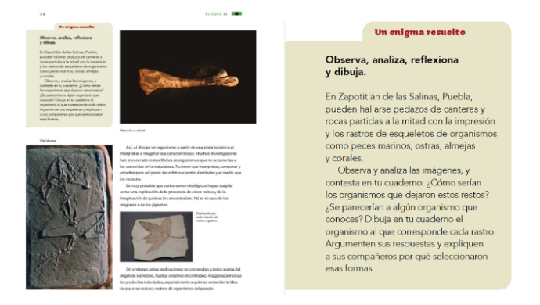
https://libros.conaliteg.gob.mx/20/P6CNA.htm#page/54

Analiza y responde en tu cuaderno.

Esa relación con seres mitológicos se hacía, principalmente, cuando los fósiles eran de gran tamaño. Presta atención el siguiente fragmento: Fósiles y hombres, de Eric Buffetaut, página 42

III. DRAGONES Y UNICORNIOS.

En una de las plazas de la ciudad de Klagenfurt, capital de la provincia austríaca de Carintia, se alza un monumento insólito: junto a una estatua de Hércules se ve un monstruoso cuadrúpedo alado, cuya cola en forma de serpiente se enrosca, formando numerosos pliegues. Esa criatura, que presenta todos los atributos clásicos del dragón de las leyendas europeas, es obra del escultor Ulrich Vogelsang, que la realizó en 1590 (el conjunto del monumento no fue acabado hasta el año de 1636). Para esculpir la cabeza del monstruo, Vogelsang se inspiró en un «cráneo de dragón», que aún se conserva hoy en día en el museo de Klagenfurt. Como demuestran las investigaciones que llevó a cabo Othenio Abel, se trata en realidad del cráneo de un rinoceronte lanudo del cuaternario, que fue encontrado quizás alrededor del 1335, probablemente en una cantera que aún lleva el nombre de Lindwurmgrube o «cantera del dragón» y que daría origen a una leyenda local. Ese curioso episodio de la historia del Arte llevó a Abel a ver en la obra de Vogelsang la más antigua reconstrucción paleontológica.
(Buffetaut, E. (1991) Fósiles y hombres, Barcelona: RBA)]

En el siglo XVIII hubo un interés creciente por estudiar en el mundo natural y por eso se realizaron grandes expediciones y observaciones con las que se descubrió una enorme variedad de seres vivos. Al mismo tiempo, se efectuaron numerosas excavaciones en diferentes lugares del mundo, lo que llevó al hallazgo de muchos restos fósiles.

Observa el siguiente video.

- Los fósiles hablan.
https://www.youtube.com/watch?v=kiqRjExVRdk

Actividad 1

Realiza la actividad “Los fósiles”, que se encuentra en la página 57 del libro de texto.

Para interpretar las evidencia los fósiles tienes que comparar sus características con las de seres vivos actuales y reconstruirlos por aproximación. El libro tiene un dato interesante.

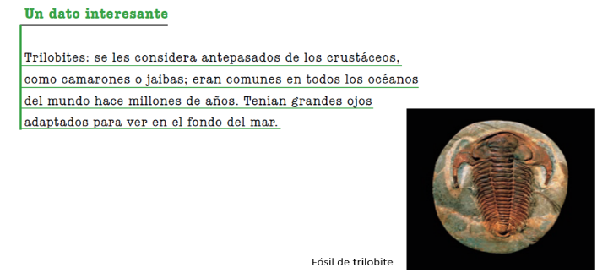
https://libros.conaliteg.gob.mx/20/P6CNA.htm#page/57

Observa un video más.

- Factor Ciencia - Los amonites y la evolución.
https://youtu.be/4oADTaIySEU

Como puedes ver el estudio de los fósiles te permite conocer seres vivos y ambientes que ya no existen. Es como el trabajo de un detective que debe reconstruir una escena con las pistas que encuentra.

¿Te imaginas que pudieras concentrar todo lo que viste de los procesos de fosilización y los trilobites en una canción?

FÓSILES
Es asunto muy notable,
que la extinción deje pistas,
y que un huesito resista,
diez mil años intocable.
Así sea dientes de sable o
trilobite invertebrado,
la evolución ha dejado,
en forma de piedra dócil,
algo que llamamos fósil,
y es la huella del pasado.

EvoluSón Jarocho.
Letra: Jimena Eme Vázquez.
Interpretación: Pendiente.

Todo este trabajo científico te permite reconstruir la historia de la vida en la Tierra. Como dice la canción, los fósiles son la huella del pasado y hasta podemos dimensionar esos tiempos inimaginables pero eso es algo que estudiaremos en la siguiente sesión.

El Reto de Hoy:

Consigue el material para realizar la actividad de los fósiles y elabora varios diferentes. Después, imagina y escribe, cómo sería el lugar donde pudieron vivir esos organismos.

Si en tu casa hay libros relacionados con el tema, consúltalos. Así podrás saber más. Si no cuentas con estos materiales no te preocupes. En cualquier caso, platica con tu familia sobre lo que aprendiste, seguro les parecerá interesante.

¡Buen trabajo!

Gracias por tu esfuerzo.

Para saber más:
Lecturas
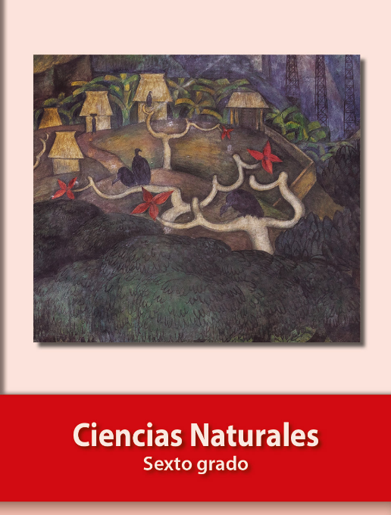
https://libros.conaliteg.gob.mx/20/P6CNA.htm

